Традиционная летняя рыбалка
03.07.2025
Специалисты Спецпредприятия Москвы вновь подтвердили, что рабочий коллектив — это не только про общие цели и задачи, но и про дружбу, поддержку и совместный отдых. В не самый теплый летний выходной они собрались на традиционную выездную рыбалку — мероприятие, которое давно стало неотъемлемой частью корпоративной культуры учреждения.
Местом встречи стало живописное место на природе, вдали от городской суеты. Лес, водоем, солнце и легкий ветер создавали идеальные условия для отдыха. Рыбалка оказалась не просто занятием — она стала поводом для общения, обмена историями и опытом. Кто-то впервые пробовал поймать рыбу, кто-то делился профессиональными советами, а кто-то просто наслаждался процессом и тишиной.
Кроме ловли рыбы, сотрудники пробовали свои силы в новой для многих активности — катании на сап-бордах. Поддерживая друг друга, коллеги быстро осваивали техники управления. Также все желающие могли пройти краткий инструктаж по управлению моторными лодками и даже испытать себя на воде под контролем более опытных специалистов. Погода в выходные выдалась не самой тёплой по летним меркам, что сделало особенно уместным установку походной бани прямо у воды — там можно было хорошо прогреться после активного отдыха на свежем воздухе. Особую атмосферу создал уютный вечер у костра на специально оборудованной площадке. Треск дров, мерцание огня и отражение закатного неба на глади воды — всё это дополняло ощущение уюта и сплоченности. За кружкой чая, приготовленного на огне, сотрудники делились впечатлениями, строили планы на новые совместные выезды и вспоминали лучшие моменты прошлых поездок.
Подобные мероприятия укрепляют не только командный дух, но и помогают лучше понять друг друга, увидеть коллег в неформальной обстановке, почувствовать поддержку и дружелюбие коллектива. Летняя рыбалка доказала тезис: там, где есть общие увлечения и хорошая компания, — обязательно будет отличное настроение и желание развиваться вместе.





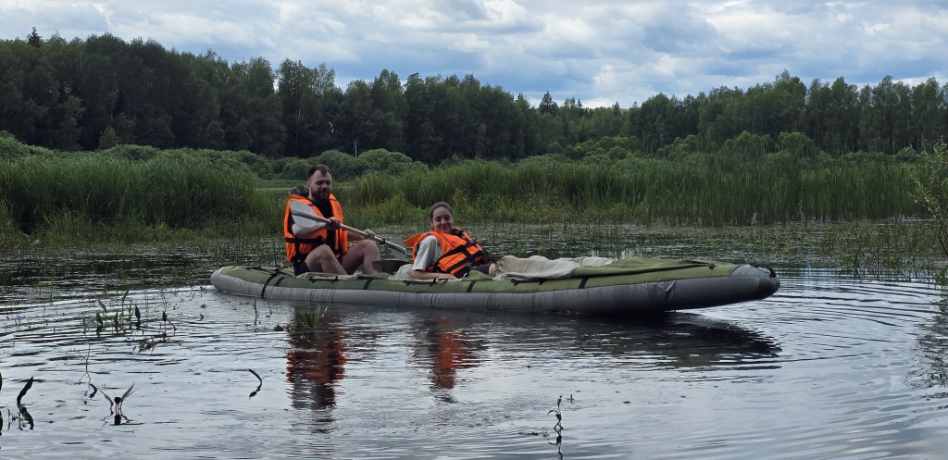

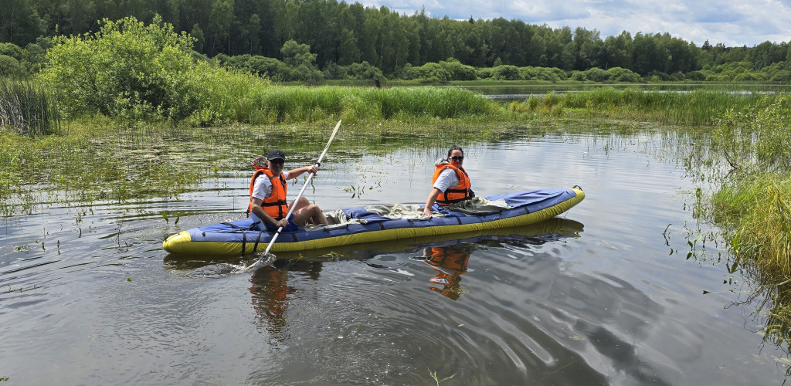

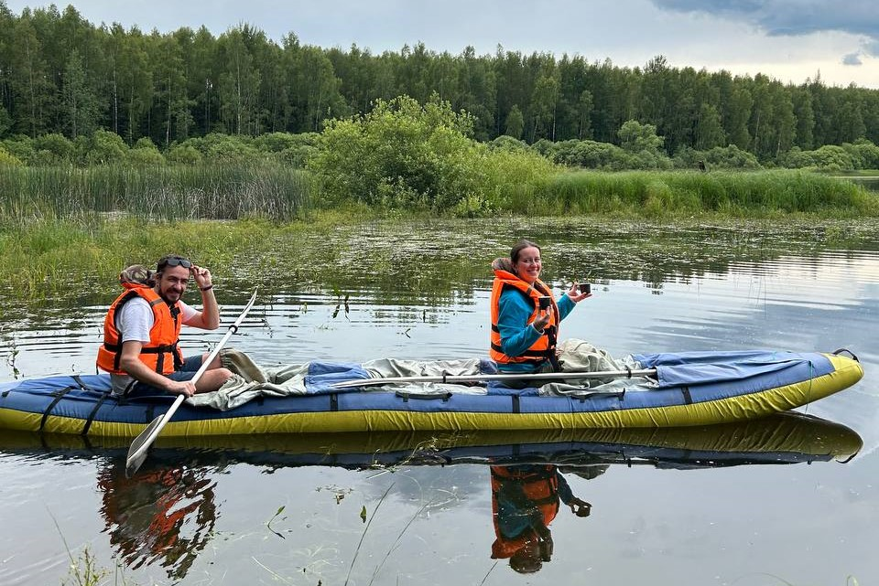

Адрес страницы: http://sppm.mos.ru/presscenter/news/detail/13082096.html
Государственное бюджетное учреждение города Москвы «Специальное предприятие при Правительстве Москвы»

